森林火险气象等级预报
2026年03月16日

湖南省气象台 签发：陈静静

一、未来三天天气预报
16日夜间至19日白天受低槽、西南暖湿气流及地面冷空气共同影响，省内大部分地区有小到中雨，其中17日湘北、18日湘中部分大雨。具体预报：
16日夜间至17日白天，湘中以北阴天有小到中雨，其中湘西州北部、张家界南部、怀化北部部分地区大雨，其他地区多云；湘南南风2～3级，其他地区北风2～3级；最低气温湘南9～12℃，其他地区6～8℃；最高气温湘南17～24℃，其他地区9～14℃。
17日夜间至18日白天，湘中以北阴天有小到中雨，其中怀化中部局地大雨，其他地区多云转小雨；湘南南风转北风3～4级，其他地区北风加大至3～4级，局地阵风7级；最低气温湘南11～14℃，其他地区7～10℃；最高气温湘南15～18℃，其他地区11～13℃。
18日晚上至19日白天，阴天大部分地区有小雨，其中湘中局地中雨；北风2～3级；最低气温8～11℃；最高气温12～17℃。
二、未来三天森林火险气象等级预报
17日，全省大部分地区森林火险气象等级较低。（图1)
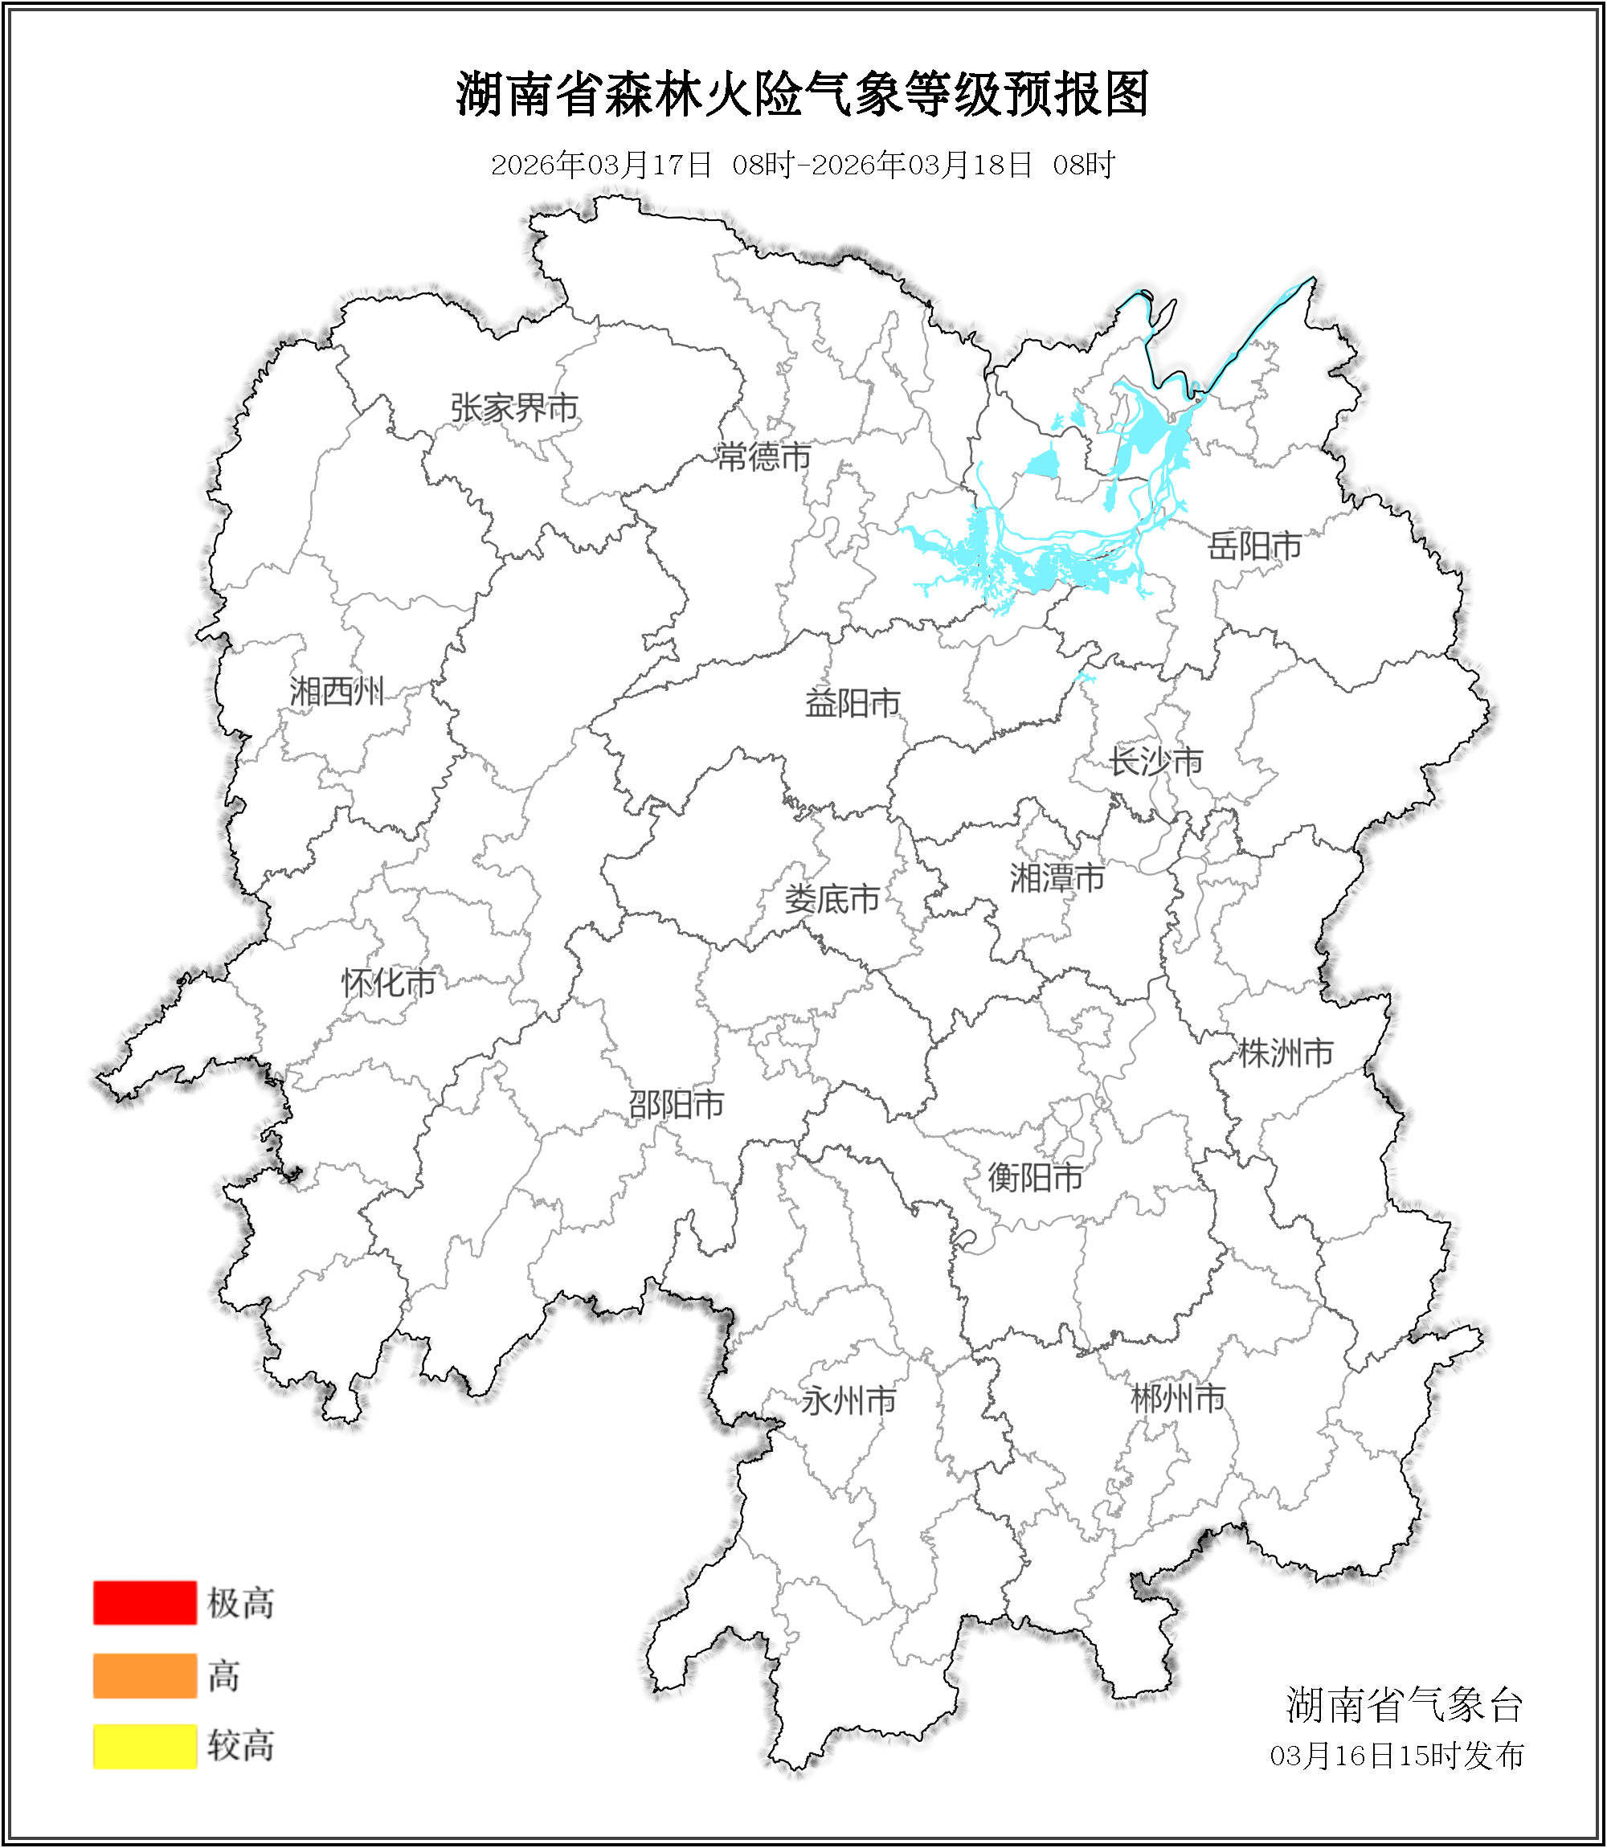

图1 湖南森林火险气象等级预报（03月17日）

18日，全省大部分地区森林火险气象等级较低。（图2)
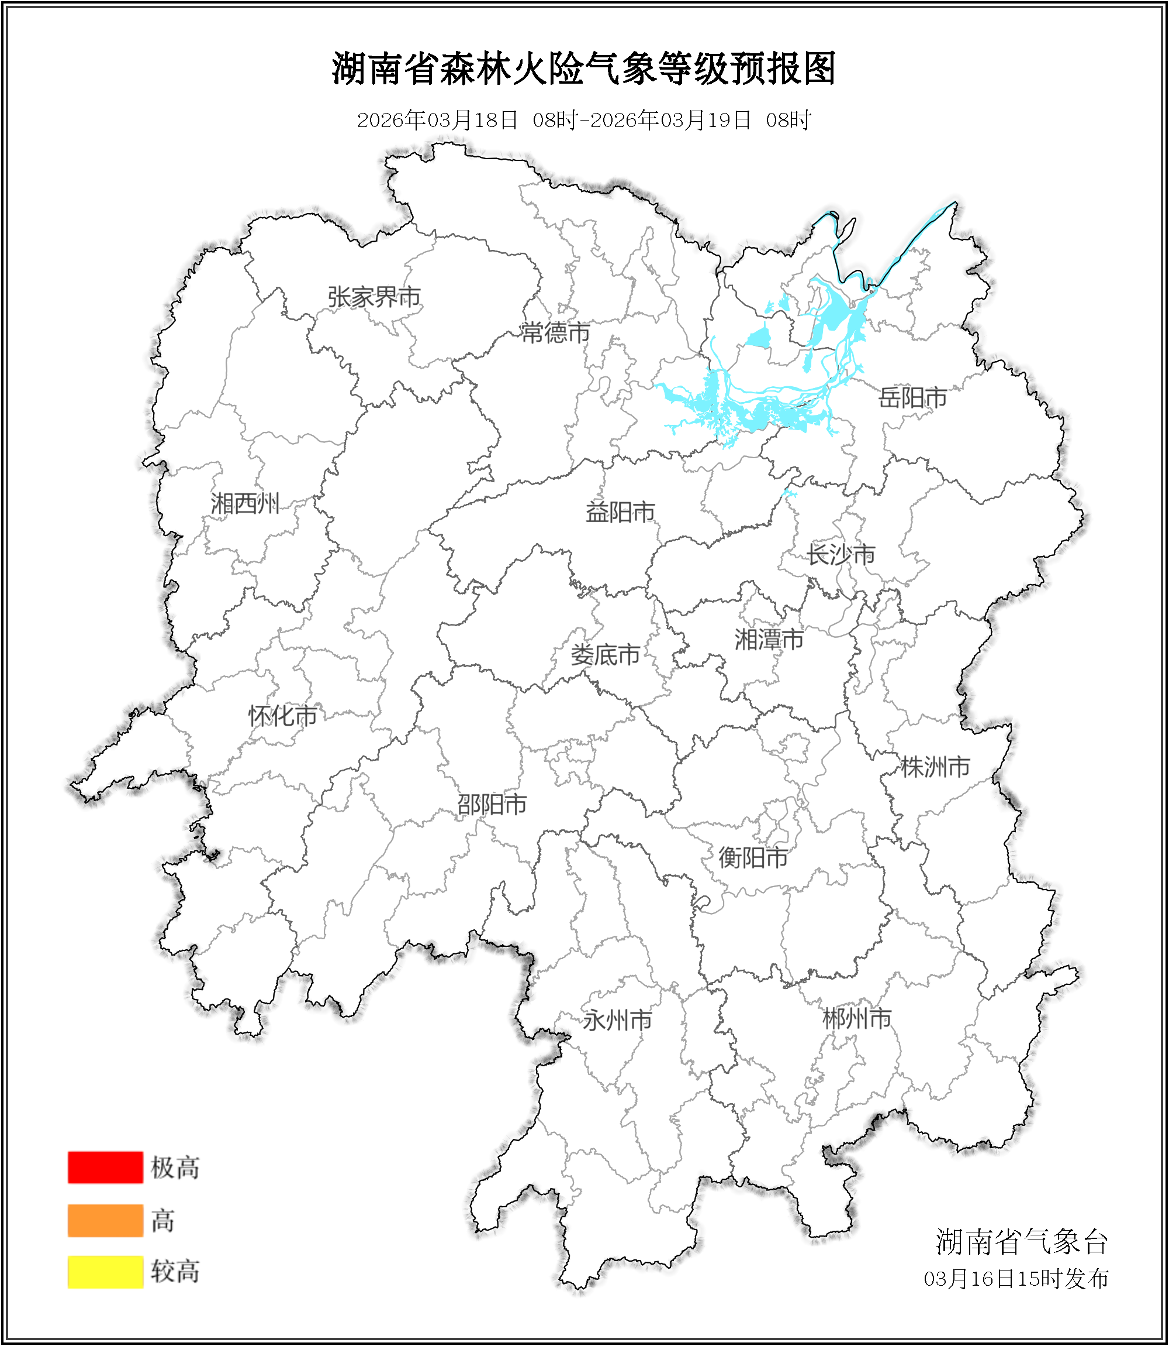

图2 湖南森林火险气象等级预报（03月18日）
19日，全省大部分地区森林火险气象等级较低。（图3)
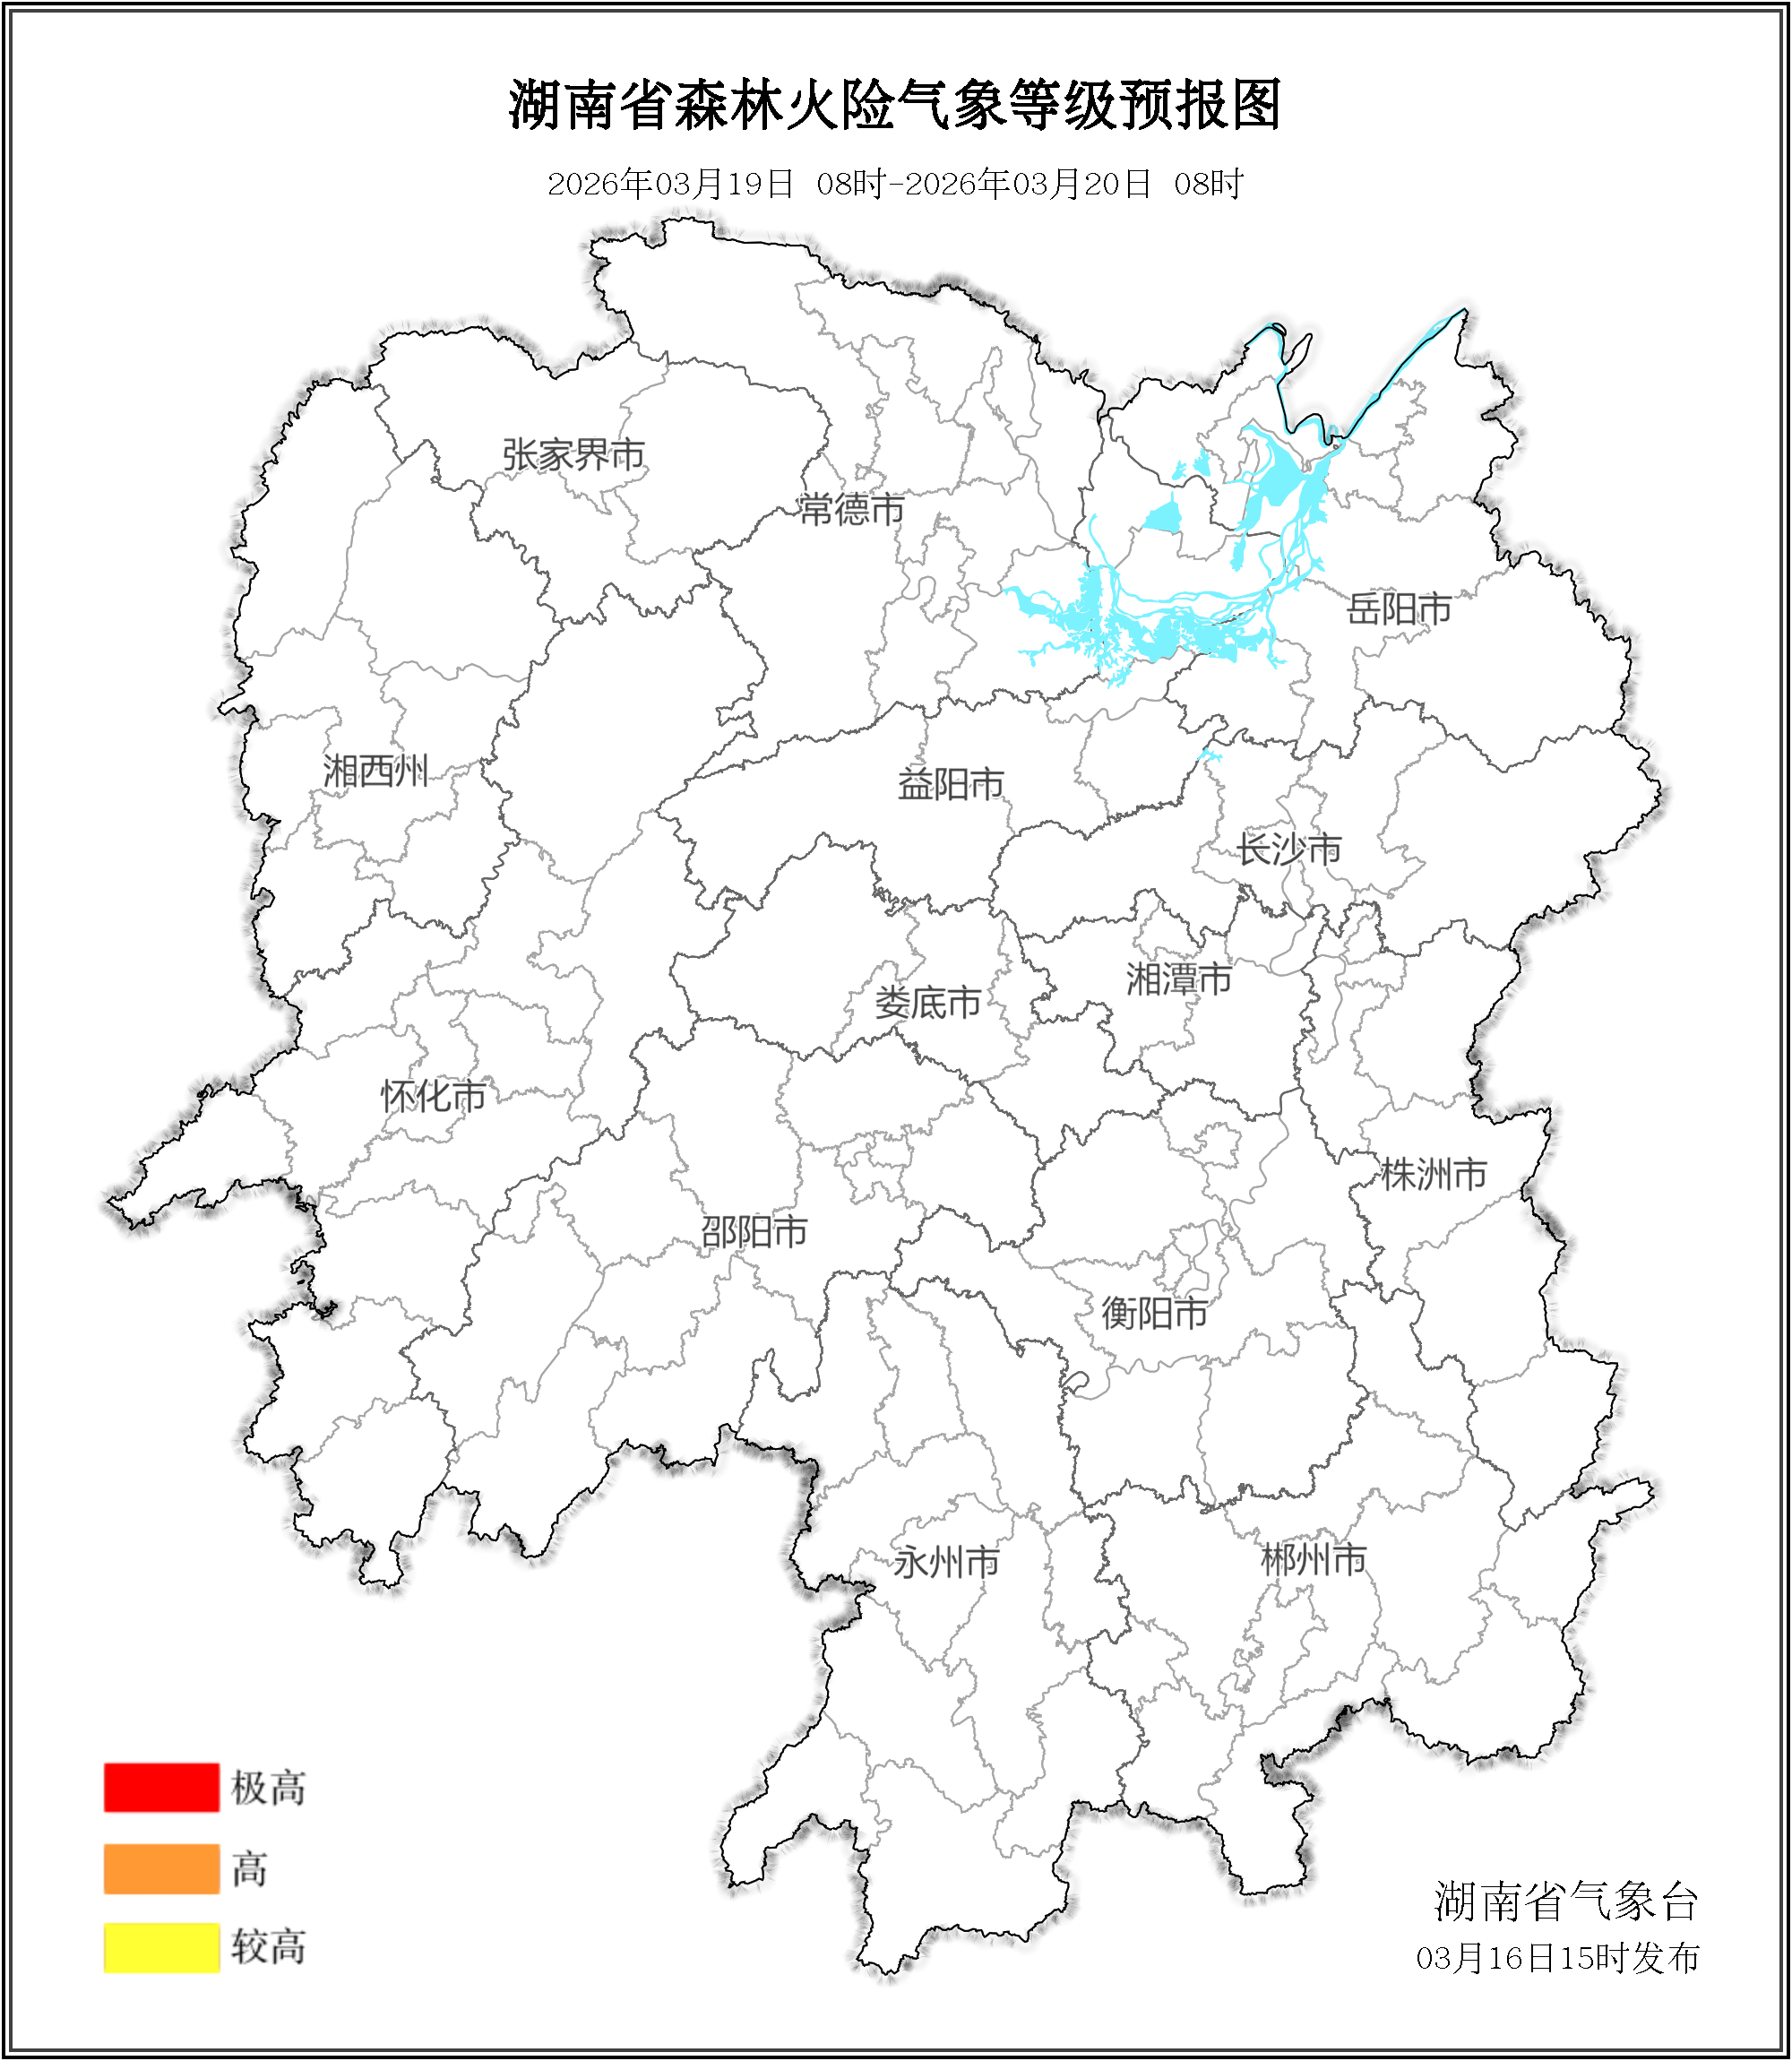

图3 湖南森林火险气象等级预报（03月19日）

三、关注与建议
未来三天，受降雨影响，我省森林火险气象等级较低。

湖南省气象台

